ЛАШКИН НИКОЛАЙ ДМИТРИЕВИЧ
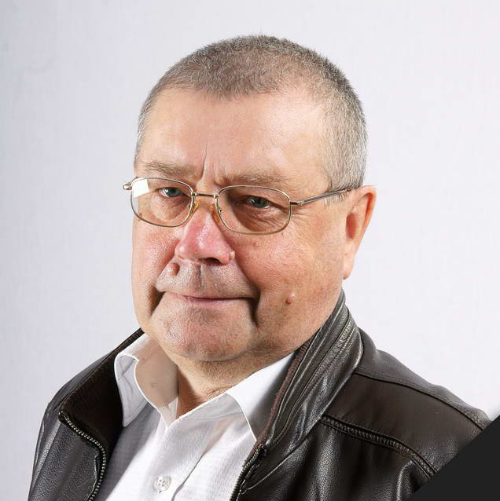
Лашкин Николай Дмитриевич родился 1 января 1950 года
На Таймыре – с 1988 года. Работал в сельском хозяйстве Таймырского автономного округа, в налоговых органах Дудинки.
В 2001–2005 годах занимал должность первого заместителя главы администрации Дудинки. Был депутатом Дудинского Горсовета двух созывов – 2008 и 2013 годов, представляя интересы жителей пяти дудинских поселков.
Николай Лашкин удостоен званий «Заслуженный работник Таймыра», «Почетный гражданин Таймыра», кавалер знака «За заслуги перед Таймыром».
В 2014 году Николая Дмитриевича не стало.

